
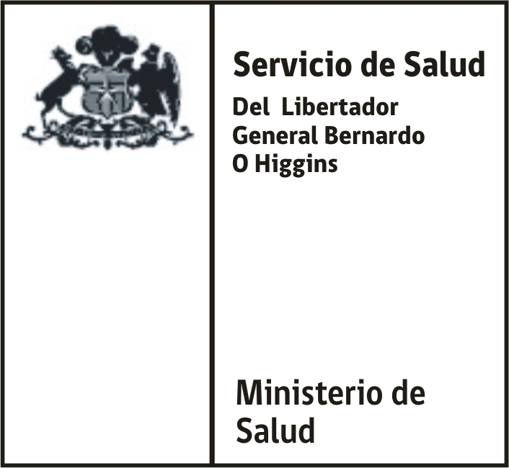
SUBDIRECCION DE GESTION Y DESARROLLO DE PERSONAS
DEPTO. DE CALIDAD DE VIDA
SUBDEPTO. DE BIENESTAR DEL PERSONAL

PROCESO ELECCIONARIO DE REPRESENTANTES AL CONSEJO ADMINISTRATIVO DEL SUBDEPTO. DE BIENESTAR DEL SERVICIO SALUD O’HIGGINS.
AÑO 2024-2025
FICHA DE INSCRIPCION
DE CANDIDATOS

I.-
NOMBRE
APELLIDOS
RUT N°
FONO PERSONAL
FONO INSTITUCIONAL
CORREO ELECTRONICO

II.-
ESTABLECIMIENTO
AREA DE TRABAJO
GRADO
CALIDAD JURIDICA
FECHA INGRESO A BIENESTAR
FECHA ÚLTIMO PAGO DE CUOTA AL BIENESTAR
FECHA DE INSCRIPCION
En este acto declaro cumplir con los siguientes requerimientos para la postulación:
1-. Conocer,
- Decreto 28, APRUEBA REGLAMENTO GENERAL PARA LOS SERVICIOS DE BIENESTAR FISCALIZADOS POR LA SUPERINTENDENCIA DE SEGURIDAD SOCIAL MINISTERIO DEL TRABAJO Y PREVISIÓN SOCIAL Fecha Publicación: 27-MAY-1994
- 2-. DL-115, REGLAMENTO DEL SERVICIO DE BIENESTAR DEL SERVICIO DE SALUD DEL LIBERTADOR GENERAL BERNARDO O'HIGGINS. 28 de noviembre de 1997.
2-. Específico de los reglamentos
DL 115. TITULO III
Artículo 5º: Los representantes titulares y suplentes de los afiliados en el Consejo Administrativo deben reunir los siguientes requisitos: Ser afiliado del Servicio de Bienestar con una antigüedad no inferior a dos años;
- No ser integrante del consejo Administrativo en representación de la entidad empleadora;
- No haber sido objeto de medida disciplinaria alguna durante el año anterior a la elección;
- Estar al día en el cumplimiento de sus obligaciones con el Servicio de Bienestar; y
- No ser integrante de la planta de Directivos del Servicio de Salud Libertador General Bernardo O’Higgins.

DS N°28 –
CONOCER LO ESTABLECIDO

TITULO V
DE LA ADMINISTRACION
Párrafo Primero Del Concejo Administrativo
Artículo 17 AL 29°.-

……………………………………………………
Firma del Candidato
Recepción local:

Fecha:

Hora:
Recepción Regional:

Fecha:

Hora:

Entregar copia al postulante

